SUPPORT DE COURS TECHNIQUE
Bras Robotique 6 Axes avec Servomoteurs Dynamixel AX-12
Architecture, Composants et Choix Techniques

1. INTRODUCTION À LA ROBOTIQUE ARTICULÉE
Un bras manipulateur robotique est un système mécanique articulé conçu pour effectuer des tâches de manipulation d'objets dans un espace de travail tridimensionnel. Les applications industrielles incluent l'assemblage, le pick-and-place, la soudure, la peinture et l'inspection.

1.1 Degrés de liberté (DDL)
Le nombre de degrés de liberté correspond au nombre de mouvements indépendants que peut effectuer le système. Un bras 6 axes possède :
- 3 DDL pour positionner l'effecteur dans l'espace (x, y, z)
- 3 DDL pour orienter l'effecteur (angles de roulis, tangage, lacet)

Configuration standard d'un bras 6 axes :
Axe | Nom | Fonction
1 | Base (rotation) | Rotation autour de l'axe vertical (azimut)
2 | Épaule | Élévation du bras (plan vertical)
3 | Coude | Flexion/extension de l'avant-bras
4 | Poignet (roulis) | Rotation autour de l'axe longitudinal
5 | Poignet (tangage) | Inclinaison vers le haut/bas
6 | Poignet (lacet) | Rotation de l'effecteur terminal

2. ARCHITECTURE DU SYSTÈME

2.1 Synoptique général
Le système est composé de trois parties principales reliées en série :

PC (Interface utilisateur)
↓ USB
Contrôleur USB2AX (Convertisseur USB ↔ TTL Half-Duplex)
↓ Bus série TTL (3 fils : Data, VCC, GND)
Chaîne de servomoteurs Dynamixel (ID 1 → ID 6)
↑ Alimentation 12V DC / 5A

2.2 Contrôleur USB2AX
Caractéristiques techniques :
- Fonction : Convertisseur USB vers bus série TTL Dynamixel
- Protocole : Half-duplex asynchrone
- Baud rates supportés : 9600 à 1 000 000 bps (recommandé : 1 Mbps)
- Interface : USB 2.0 Full Speed (12 Mbits/s)
- Latence : < 1 ms
- Compatibilité : Linux, Windows, macOS

2.3 Bus de communication série Dynamixel
Le protocole Dynamixel utilise une communication série asynchrone half-duplex sur 3 fils avec des caractéristiques spécifiques :

Paramètre | Valeur
Topologie | Bus série multi-drop (plusieurs dispositifs sur même ligne)
Mode | Half-duplex (1 seul fil de données)
Niveaux logiques | TTL (0V = 0, 5V = 1)
Format de trame | 8 bits de données, 1 bit de stop, pas de parité
Adressage | ID unique par servomoteur (0-252), 254 = broadcast
Vérification | Checksum (1 octet) pour détection d'erreurs

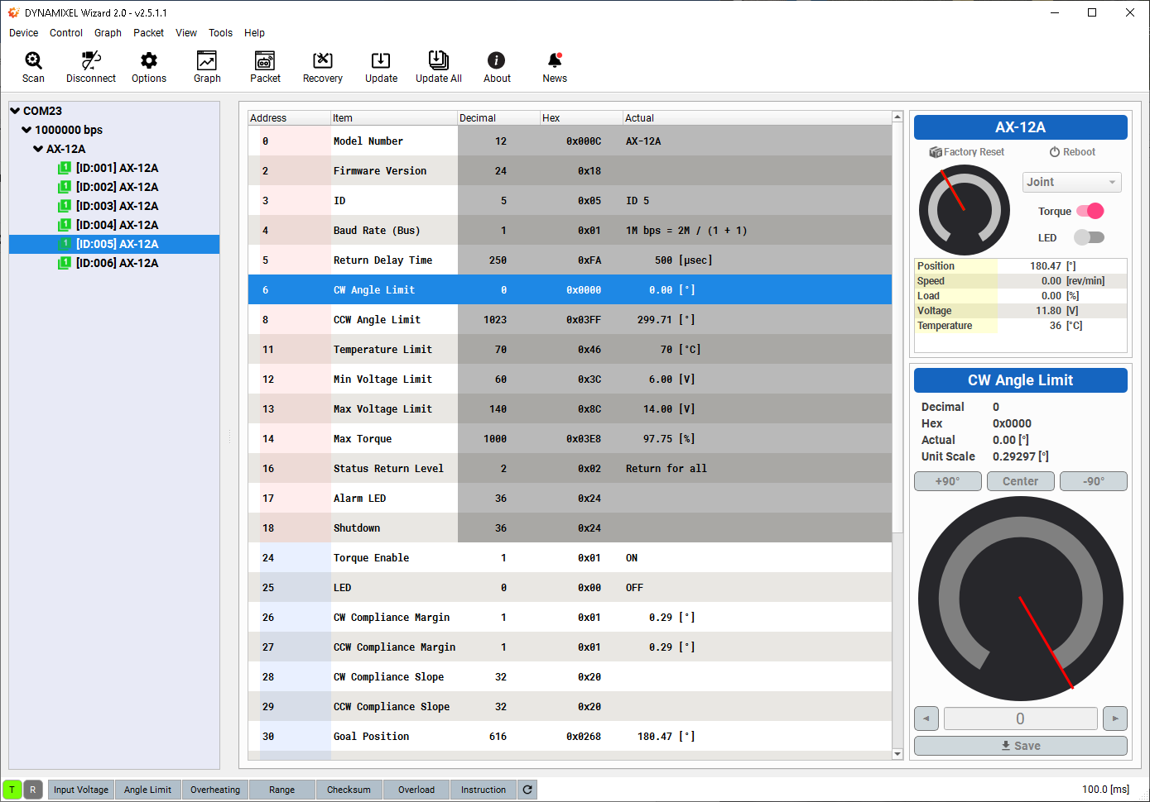

3. SERVOMOTEURS DYNAMIXEL AX-12

3.1 Spécifications techniques
Caractéristique | Valeur
Tension nominale | 12V DC (plage : 9-12V)
Couple de maintien (stall torque) | 1.5 N·m à 12V (15.3 kg·cm)
Vitesse angulaire max | 59 RPM (0.196 rad/s) à 12V
Plage angulaire | 300° (0-1023 unités, mode position)
Résolution angulaire | 0.29° (1024 positions pour 300°)
Précision | ±0.3° en position
Capteur de position | Potentiomètre rotatif 10 bits
Réducteur | Train épicycloïdal, rapport de réduction : 254:1
Consommation (idle / max) | 50 mA / 900 mA (pic à 1.5A)
Température de fonctionnement | -5°C à +70°C
Dimensions | 32 × 50 × 40 mm
Masse | 53.5 g

3.2 Architecture interne
Le servomoteur AX-12 est un actionneur intelligent intégrant :
- Microcontrôleur ATmega8 (8 bits) : gestion du protocole série, asservissement PID, surveillance
- Moteur à courant continu : moteur brushed DC avec collecteur
- Réducteur épicycloïdal : rapport 254:1 pour augmenter le couple
- Capteur de position absolu : potentiomètre rotatif 10 bits (0-1023)
- Pont en H : contrôle bidirectionnel du moteur
- Interface série TTL : communication half-duplex
- Capteurs de température et tension : protection thermique et sous-tension

3.3 Modes de fonctionnement
Mode Position (Joint Mode) :
Configuration par défaut. Le servomoteur maintient une position angulaire cible avec asservissement PID.
- Plage : 0° à 300° (0-1023 unités)
- Butées : CW Angle Limit et CCW Angle Limit
- Utilisation : manipulation de précision, positionnement

Mode Rotation Continue (Wheel Mode) :
Désactivé en configurant les deux butées à 0. Le servomoteur tourne en continu.
- Contrôle : vitesse et direction (non utilisé dans notre application)

4. COMPARAISON AVEC D'AUTRES TECHNOLOGIES

4.1 Servomoteurs intelligents vs Moteurs pas-à-pas
Critère | Dynamixel AX-12 | Moteur pas-à-pas + driver
Câblage | Bus série 3 fils (Data, VCC, GND) partagé entre tous les servos | 4 fils de puissance + 2-4 fils de commande par moteur
Asservissement | PID intégré, retour de position automatique | Boucle ouverte (sans retour), risque de perte de pas
Configuration | Logicielle via bus série (Dynamixel Wizard) | Matérielle (dip-switches, potentiomètres sur drivers)
Surveillance | Température, tension, courant, charge en temps réel | Limitée, nécessite des circuits additionnels
Couple | 1.5 N·m (AX-12) | Variable, généralement supérieur (1-10 N·m)
Coût | 40-60€ par servo | 10-30€ (moteur + driver)
Applications | Robotique humanoïde, recherche, prototypes éducatifs | Imprimantes 3D, CNC, robots industriels lourds

Conclusion : Les Dynamixel AX-12 sont idéaux pour la robotique éducative et de recherche grâce à leur simplicité d'intégration (bus série, configuration logicielle), leur intelligence embarquée (asservissement, diagnostics) et leur compacité. Cependant, leur coût plus élevé et couple limité les rendent moins adaptés aux applications industrielles lourdes où les moteurs pas-à-pas avec drivers externes dominent.

5. PROCÉDURES DE CALIBRATION ET TESTS
Voir le document séparé : "03_Procedure_Calibration_Tests.docx"

6. RESSOURCES COMPLÉMENTAIRES
- Documentation officielle Dynamixel : https://emanual.robotis.com/
- Dynamixel SDK (Python) : https://github.com/ROBOTIS-GIT/DynamixelSDK
- Dynamixel Wizard 2.0 : Outil de configuration et test graphique
- Simulateur RoboPlus : Environnement de simulation 3D

